Katholiek Onderwijs Vlaanderen
Stafdienst
Identiteit en pastoraal
2025-10-20

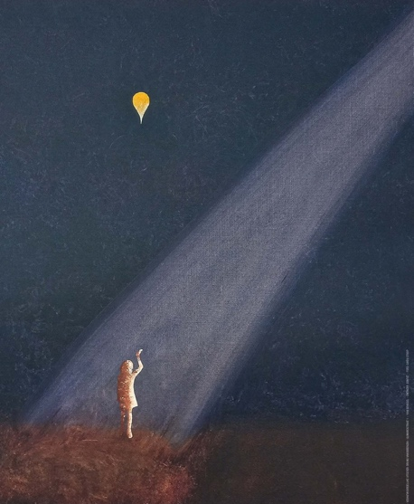
Hoopvol licht – driekoningenviering in de kersttijd (so)
Inhoud
1 Openen 3
1.1 Lied: 3
1.2 Welkom en kruisteken 5
1.3 Duiding van het thema 5
1.4 Overgang naar luisteren 5

2 Luisteren 6
2.1 Bijbelverhaal 6
2.2 Duiding bij de bijbeltekst 7
2.3 Stilte/Meditatie/doe-moment 8

3 Bidden 8
3.1 Voorbede 8
3.2 Zegening van lokaal, ruimte, school 10
3.3 Onzevader 11

4 Zenden 12
4.1 Afsluitende bezinningstekst 12
4.2 Slotgebed en zending 12
4.3 Kruisteken 13

Dit document is een voorstel voor een gebedsviering. Als school kan je zelf onderdelen vervangen of aanpassen. Zo kan je zelf een duiding schrijven bij de teksten of op voorhand voorbeden verzamelen bij leerlingen/collega’s en deze in de viering verwerken. Ook een keuze voor andere liederen of werkvormen is mogelijk.
Deze viering kan ondersteund en versterkt worden door een projectie (vb. PPT-presentatie) van beelden en liedteksten. De bronnen van de gebruikte beelden en liederen worden vermeld in deze viering en leiden je naar de vindplekken zodat je zelf een projectie/presentatie kan uitwerken.
Extra benodigdheden voor deze gebedsviering:
- eigen gekozen rustige muziek
- kerststal met figuren
- kaars
- huisje uit karton (schoendoos) of ander materiaal
- schrijfgerei, papier (klein formaat)
- krijt

Openen

Lied:
We three kings (The Hound + The Fox) – 4’35”
https://www.youtube.com/watch?v=eEtUGgBwzEM

We three kings of Orient are;
bearing gifts we traverse afar,
field and fountain, moor and mountain,
following yonder star.

Chorus: O star of wonder, star of light,
star with royal beauty bright,
westward leading, still proceeding,
guide us to thy perfect light.

Born a King on Bethlehem's plain,
gold I bring to crown him again,
King forever, ceasing never,
over us all to reign.
(Chorus)

Frankincense to offer have I;
incense owns a Deity nigh;
prayer and praising, voices raising,
worshiping God on high.
(Chorus)

Myrrh is mine; its bitter perfume
breathes a life of gathering gloom;
sorrowing, sighing, bleeding, dying,
sealed in the stone-cold tomb.
(Chorus)

Glorious now behold him arise;
King and God and sacrifice:
Alleluia, Alleluia,
sounds through the earth and skies.
(Chorus)

(vertaling)
In de zwarte oosterse nacht
scheen een ster met heldere pracht
die drie wijzen ver deed reizen
en ze bij Jezus bracht.
Refrein: Ster die stralend licht verspreidt,
glans die wijzen heeft geleid,
licht dat doorgaat, mensen voorgaat,
leid ook ons in deze tijd!
Ik geef goud als teken van eer
in dit kind herken ik mijn heer.
Klein zijn woning, toch de koning:
nederig kniel ik neer.
(refrein)
Ik geef wierook en ik belijd
door die gift zijn goddelijkheid.
Want hier vind je God als kindje,
eeuwigheid in de tijd.
(refrein)
Mirre is wat ik heb gebracht,
bitter als de dood die hem wacht.
Na zijn strijden, pijn en lijden
vult deze geur de nacht.
(refrein)
Lof de Heer die stierf en die leeft,
die zijn wieg in Bethlehem heeft,
die de wijzen kwamen prijzen,
Hij die ons leven geeft!
(refrein)

Als alternatief (eerste graad?) kan je ook volgende animatiefilm met hetzelfde lied laten zien:
https://www.youtube.com/watch?v=dxTxu3A1f7k

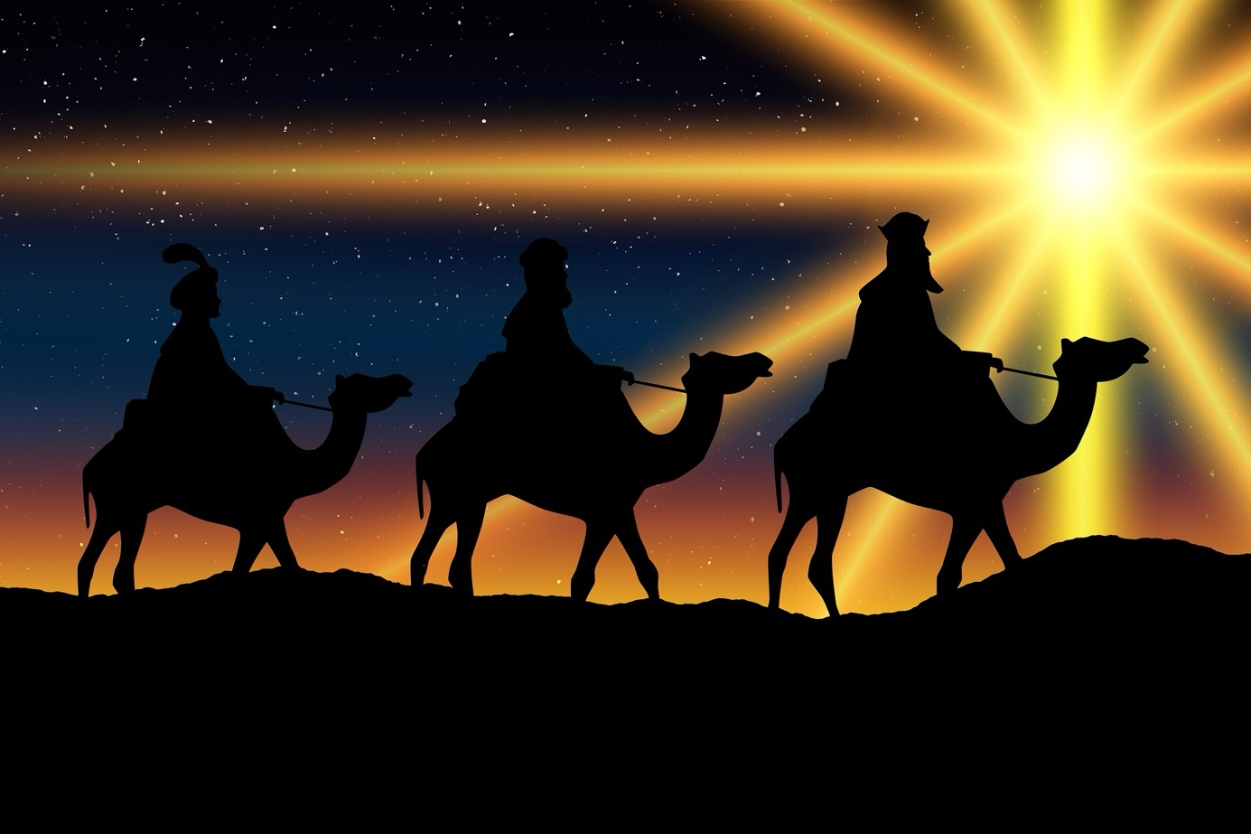
Foto: Pixabay
https://pixabay.com/illustrations/holy-three-kings-holy-kings-4647521/

Welkom en kruisteken
Drie wijzen, later koningen genoemd, gaan op bezoek bij een weerloos kind. Ze komen uit verschillende culturen en windstreken en brengen kostbaarheden naar dit kind. Het is als het ware een multicultureel gebeuren. Het weerloze kind is de aanleiding om mensen uit verschillende streken en tradities samen te brengen. Wat een bijzonder kind moet dit zijn.
Dit kind krijgt later in de verschillende geloofstradities een eigen naam. Christenen gebruiken hiervoor het symbool van het kruisteken en noemen die Ene: Vader, Zoon en Heilige Geest (+)

Duiding van het thema
In deze gebedsviering willen we stil blijven staan bij het bijzondere verhaal van die drie wijzen, die drie koningen. Het is een verhaal dat we op school vaak achterwege laten. Vaak valt het tijdens de kerstvakantie, maar ook anders komt het nauwelijks aan bod. De start van het tweede trimester staat meestal in het teken van een nieuwe start, een nieuw jaar. Het oude laten we achter ons Kerstmis is nog maar een herinnering. Toch hoort ook dit verhaal ten volle bij de kersttijd. Je zou kunnen stellen dat we zonder het verhaal van de drie koningen de kersttijd niet ten volle kunnen afsluiten.

Overgang naar luisteren
Het is nu het moment om het kort even stil te maken en terwijl we een kaars aansteken plaatsen we ook de figuren van de drie koningen bij de kersstal. De Bijbel wordt genomen en klaargelegd om voor te lezen.
(dit kan met rustige achtergrondmuziek)

Luisteren

Bijbelverhaal
Het bezoek van de 3 koningen aan Jezus – Matteüs 2, 1-12 (NBV21)
¹Toen Jezus geboren was, in Betlehem in Judea, tijdens de regering van koning Herodes, kwamen er magiërs uit het Oosten in Jeruzalem aan. ²Ze vroegen: ‘Waar is de koning van de Joden die onlangs geboren is? Wij hebben namelijk zijn ster zien opgaan en zijn gekomen om Hem te aanbidden.’ ³Koning Herodes schrok hevig toen hij dit hoorde, en heel Jeruzalem met hem. ⁴Hij riep alle hogepriesters en schriftgeleerden van het volk samen om aan hen te vragen waar de messias geboren zou worden. ⁵‘In Betlehem in Judea,’ zeiden ze tegen hem, ‘want zo staat het geschreven bij de profeet: ⁶“En jij, Betlehem in het land van Juda, bent zeker niet de minste onder de leiders van Juda, want uit jou komt een leider voort die mijn volk Israël zal hoeden.”’ ⁷Daarop riep Herodes in het geheim de magiërs bij zich; hij wilde precies van hen weten wanneer de ster zichtbaar geworden was, ⁸en stuurde hen vervolgens naar Betlehem met de woorden: ‘Stel een nauwkeurig onderzoek in naar het kind. Stuur mij bericht zodra u het gevonden hebt, zodat ook ik erheen kan gaan om het te aanbidden.’ ⁹Nadat ze de koning hadden aangehoord gingen ze op weg, en nu ging de ster die ze hadden zien opgaan voor hen uit, totdat hij stil bleef staan boven de plaats waar het kind was. ¹⁰Toen ze de ster zagen, werden ze vervuld van diepe vreugde. ¹¹Ze gingen het huis binnen en vonden het kind met Maria, zijn moeder. Ze wierpen zich in aanbidding voor het kind neer. Daarna openden ze hun kistjes met kostbaarheden en boden het geschenken aan: goud en wierook en mirre. ¹²En omdat ze in een droom de aanwijzing hadden gekregen dat ze niet naar Herodes terug moesten gaan, reisden ze via een andere route terug naar hun land.
NBV21 © 2021 Nederlands-Vlaams Bijbelgenootschap
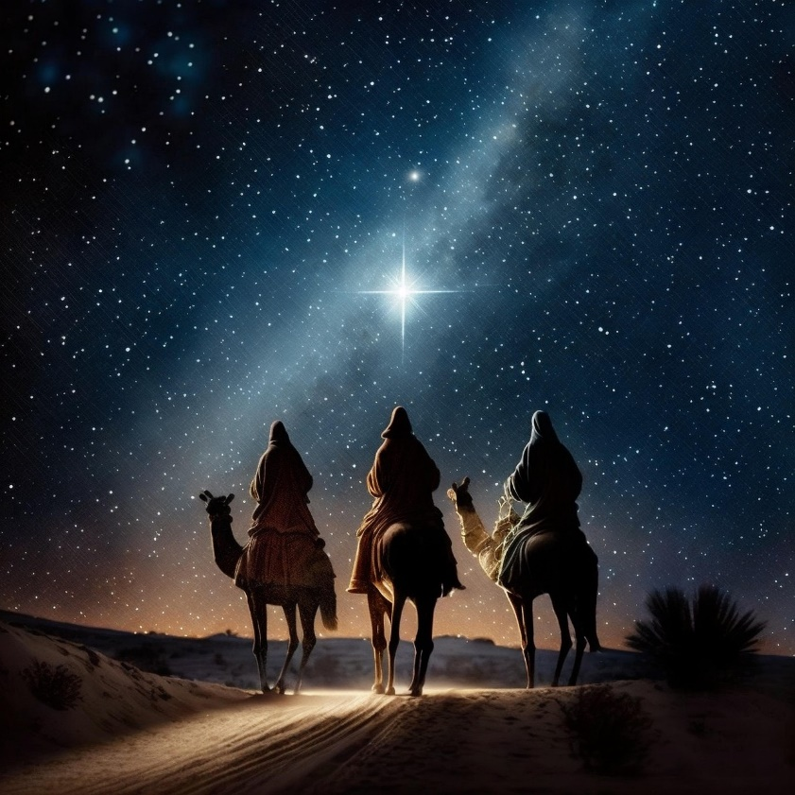
Foto: Pixabay
https://pixabay.com/photos/christmas-holy-bible-christianity-7706050/

Duiding bij de bijbeltekst
Nadat de herders als eerste op bezoek kwamen bij de pasgeboren Jezus, komen er nu ook drie Wijzen uit verre landen. Ze komen van ver uit het oosten en zijn op zoek naar ‘de pasgeboren koning der Joden’. We zouden de drie koningen kunnen bekijken als ‘pelgrims onderweg’ die nu bij Jezus ‘anders thuis’ mogen komen.
Het waren echte pelgrims:
ze konden nog
stilstaan én verwonderd zijn …
Het waren echte pelgrims:
vooraleer ze vertrokken
bereidden ze zich goed voor:
ze gingen op zoek, verdiepten zich
in de Bronnen, in de Schriften …
Het waren echte pelgrims:
ze konden eigen zekerheden loslaten
en leefden vrij in en van vertrouwen.
Ze verlieten hun land en cultuur.
Ze verlieten zichzelf, hun eigen ‘ik’
op zoek naar een nieuwe God …
Het waren echte pelgrims:
ze deden afstand
van het beste van zichzelf;
-maar wat tevens ook hun kostbaarste bezit blijkt te zijn-
goud, wierook en mirre.
Ze deelden van hun rijkdom.
Ze stonden onthecht in het leven …
Ze mochten ‘anders thuis’ komen:
ze liepen er niet in een boog om heen
als het erom ging bij de essentie uit te komen …
MAAR… de weg wist hen ook te veranderen!
Ze mochten ‘anders thuis’ komen:
Hun zoektocht naar zin heeft hen dichter bij de essentie gebracht.
Daarom zal hun leven voortaan
‘als pelgrims van hoop’ anders verlopen …
Ze mochten ‘anders thuis’ komen:
Ze knielden. Je wordt niet kleiner door te knielen/te buigen.
Integendeel. Door te knielen/te buigen in geloof groei je als mens.
(Misschien is Gods menswording wel het ultieme knielen van God voor ieder van ons.)
Deze wijzen, deze drie koningen:
ze zijn nog elke dag op stap.
Vaak uit verre landen blijven ze komen.
Zij gaan mee met mensen
die hun land verlaten,
met vluchtelingen en asielzoekers,
met mensen die hopen op een vernieuwd bestaan.

Stilte/Meditatie/doe-moment
Rustige muziek opleggen
Terwijl we luisteren naar rustige muziek denken we ook even na over wat dit verhaal van de drie wijzen/koningen voor ons kan betekenen. Geef een antwoord voor jezelf op de volgende twee vragen. Schrijf je antwoord kort op het blaadje papier en stop het papiertje in het huisje dat bij de stal staat.
- Welk geschenk voor Jezus zou jij meenemen?
- Welke wijze/koning zou vandaag zeker een bezoek moeten brengen aan de kersstal?
Je kan indien je dat wenst de antwoorden voorlezen en eventueel naar een beetje duiding vragen.

Bidden

Voorbede
De drie wijzen brachten geschenken mee toen ze de pasgeboren Jezus bezochten in die stal in Bethlehem. Geschenken waarvan zij vonden dat ze symbool stonden voor de belangrijkste dingen om gelukkig te leven. Die geschenken staan ook vandaag, 2000 jaar later, nog steeds symbool voor de allerbelangrijkste ingrediënten voor een gelukt en een gelukkig leven.
Kaspar bracht mirre mee. Het wordt vaak voorgesteld als een spiegel… Het staat symbool voor jezelf durven en mogen zijn. Echt jezelf zijn, waarheid zijn. Het is niet altijd gemakkelijk om jezelf te zijn. Er zijn vaak situaties waarin we onszelf liever verschuilen achter een rolletje of achter een imago of achter iemand anders. We durven onszelf niet zijn, omdat we bang zijn dat de ander ons dan niet graag meer zou zien. Maar op de lange duur, maakt ons dat niet gelukkig. Alleen mensen die van je houden gewoon om wie je echt bent, zijn de moeite waard. Alleen zij maken je echt gelukkig. Alleen door jezelf te mogen zijn, word je echt gelukkig en ben je echt gelukt in het leven. Want jezelf durven zijn “no matter what”… dat is echt geslaagd zijn in je leven!
We bidden dat iedereen hier aanwezig in dit nieuwe jaar zichzelf durft zijn. Dat iedereen waarheid mag zijn op weg naar een gelukt en een gelukkig leven.
Melchior bracht wierook mee. Het is een geurtje, een parfum waarmee we in de smaak willen vallen. We willen erbij horen en zijn bereid om daarvoor het nodige te doen. Soms is het moeilijk om in een nieuwe groep onze eigen plek te vinden. Erbij horen betekent niet dat we ons anders moeten voordoen dan we zijn. Erbij horen wil zeggen dat we goed zijn zoals we zijn, het wil zeggen dat anderen ons graag hebben zoals we zijn… met al onze fouten en onze gaven. We willen vaak in de smaak vallen bij anderen en draaien ons daarom in allerlei bochten om dat te bereiken. Onderweg verliezen we onze eigenheid en spelen we een rol waar we ons niet meer goed bij voelen.
We bidden dat iedereen die hier vandaag aanwezig is, in het nieuwe jaar, erbij mag horen. Dat ze in de smaak mogen vallen bij andere mensen en overal waar ze komen mensen mogen vinden die blij zijn dat ze erbij horen. Op die manier zijn we op weg naar een gelukt en een gelukkig leven.
Baltazar bracht goud mee naar de stal. Goud is het meest kostbare geschenk. Je vertrouwt je kostbaarste geschenken enkel toe aan iemand die je echt vertrouwt. Iemand die trouw is aan zichzelf en aan zijn vrienden. Iemand die betrouwbaar is, waar je kan op rekenen op momenten waarop het leven wat moeilijker gaat. We willen maar al te graag trouw zijn aan onszelf, maar ook trouw zijn aan de dingen waar we in geloven en trouw aan de mensen waar we van houden. Het is niet altijd gemakkelijk om betrouwbaar te zijn. Er zijn zoveel verleidingen in onze maatschappij die het ons vaak moeilijker maken dan dat het de bedoeling kan zijn. Even graag willen we mensen rondom ons waarop we kunnen vertrouwen. Mensen die hun woord geven en zich daar dan aan houden. Dat soort mensen op ons pad, dat is pas een fantastisch geschenk.
Aan allen wensen we betrouwbare mensen op hun pad dit jaar, mensen waar we kunnen op rekenen. We hopen dat iedereen dit jaar trouw is aan zichzelf, aan de dingen waar we in geloven en aan de mensen die het echt waard zijn. Dan zijn we op weg naar een gelukkig en gelukt leven.
(bron onbekend)

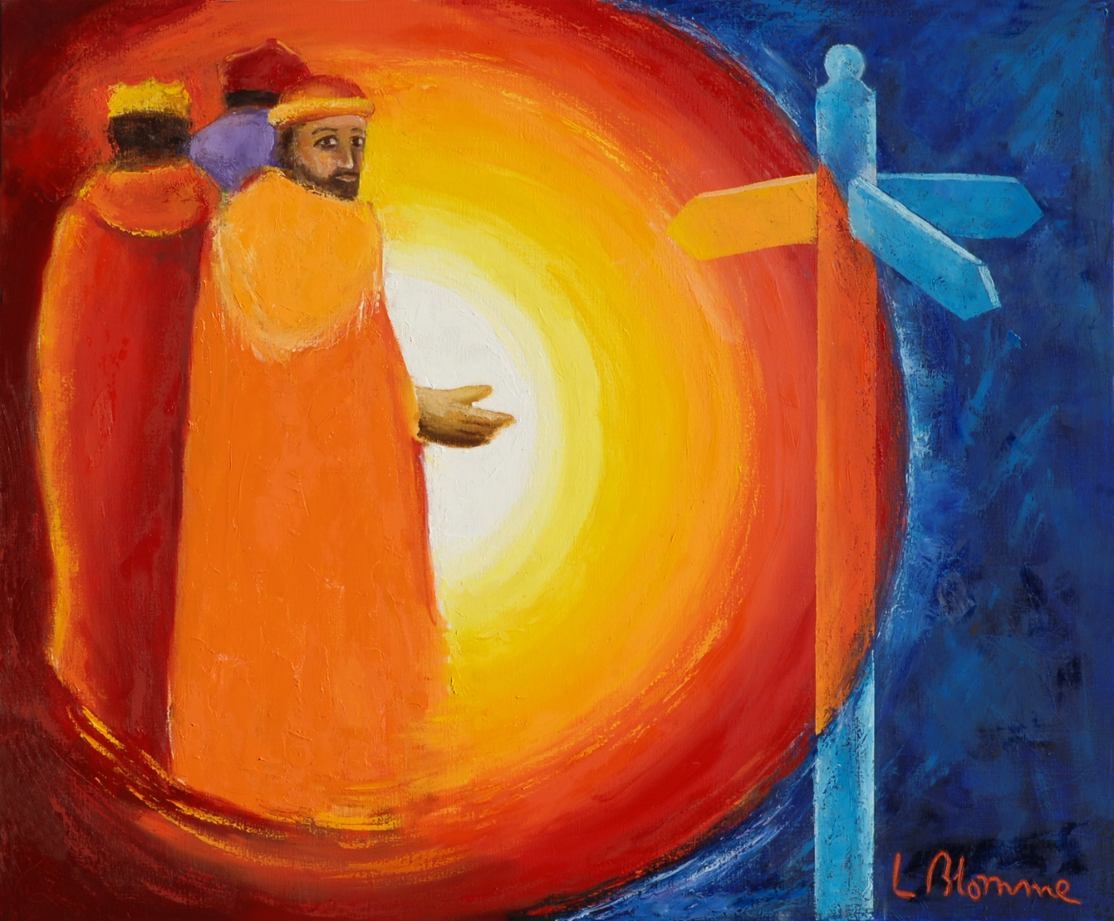
Lucas Blomme – driekoningen – schilderij van januari 2020

Zegening van lokaal, ruimte, school
20 C + M + B 26
Drievoudige betekenis van de letters C+M+B
- Driekoningen was vroeger een doopdag. Ter herinnering aan de doop vond met driekoningen de wijding van het water plaats. Met dit wijwater werden vervolgens de huizen gezegend. Hierbij schrijft men met krijt ‘C+M+B’ bij de voordeur om zo alle kwaad op afstand te houden en de bewoners met geluk en voorspoed te zegenen. De plusjes waren overigens vroeger ‘kruisen’, later gewijzigd in plustekens. (Ook boven de letter ‘M’ stond vaak nog een kruisje.) De letters staan voor de Latijnse zegenspreuk ‘Christus Mansionem Benedicat’ (Christus zegene dit huis).
- Maar de letters C+M+B worden verder ook in verband gebracht met de namen die vanuit de traditie aan de wijzen uit het oosten zijn gegeven: Caspar, Melchior en Balthasar.
- De letters worden ten derde ook in verband gebracht met de drievoudige openbaring van de Heer. Kerstmis is het feest van de openbaring aan alle mensen. Deze openbaring van God wordt gevierd met Driekoningen, bij het feest van de Doop van de Heer en bij het eerste wonder van Christus in Kana. Zo wijzen de letters ook naar deze feesten: de bruiloft in Kana (Cana), de aanbidding van de Wijzen (Magi) en de Doop van de Heer in de Jordaan (Baptisma).
Het is het ideale moment om op de klasdeur, deur stille ruimte, schooldeur met krijt het opschrift ‘20 C + M + B 26’ te noteren. Uiteraard kan je ook andere deuren van de school het opschrift geven: de deur van het lokaal van het poetspersoneel, de administratie, het bureau van de directeur, de ruimte voor bewegingsopvoeding, de inkomdeur van de school, …
Hierbij kan het volgende zegengebed uitgesproken worden.
Zegengebed:

Heer, wees bij ons aanwezig
nu wij vandaag, bij de zegening van dit gebouw (lokaal, school), vragen om uw zegen.

Laat ons ervaren dat Gij de bron en voltooiing zijt van alles wat wij ondernemen
in opvoeding en onderwijs.

Leer ons de vreugde vinden om uw aanwezigheid wanneer wij hier verblijven,
doe ons vertrouwen op uw kracht wanneer wij hier vandaan gaan.

Dat vragen wij U door Jezus Christus, uw Zoon en onze Heer, die leeft en heerst in de eenheid van de Heilige Geest, God, door de eeuwen der eeuwen.

Onzevader
Het kwetsbare kind dat door de drie wijzen bezocht werd, zal uitgroeien tot de meest verbindende persoon ooit. Als teken van verbinding met Hem, met mekaar en met God, leerde Hij ons een gebed, het Onzevader. Laten we dit samen uitspreken.
Als je zelf een ander gebed wil zeggen, of wil nadenken over hoe jij over God wil spreken, voel je dan vrij dit in stilte te doen.
Onze Vader, die in de hemel zijt,
uw naam worde geheiligd,
uw rijk kome,
uw wil geschiede
op aarde zoals in de hemel.
Geef ons heden ons dagelijks brood
en vergeef ons onze schulden,
zoals ook wij vergeven aan onze schuldenaren,
en breng ons niet in beproeving,
maar verlos ons van het kwade.
Amen.
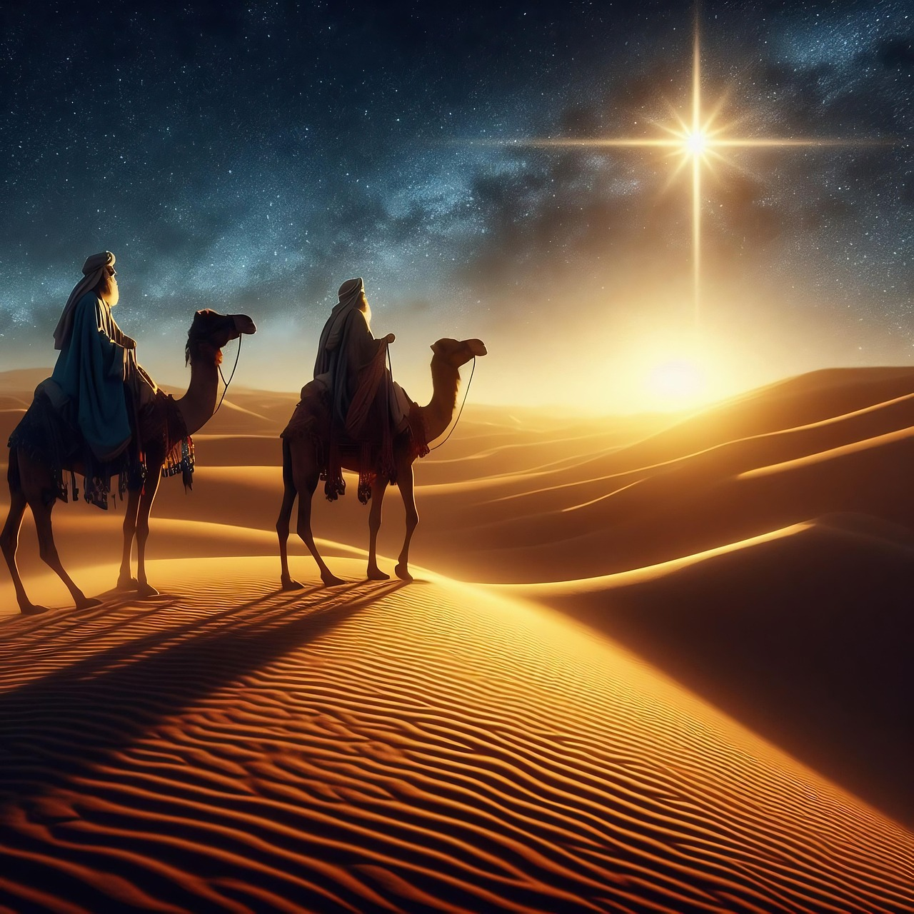
Foto: Pixabay
https://pixabay.com/illustrations/ai-generated-wise-men-8476761/

Zenden

Afsluitende bezinningstekst
Al heel lang vertelt men in Bethlehem
over een vierde koning.
Net als de drie anderen wilde hij ook
de pasgeboren Koning bezoeken.
Maar onderweg deden zoveel arme mensen
een beroep op hem, dat hij ook
zijn geschenken voor de pasgeborene weg gaf.
Uiteindelijk durfde hij niet meer
naar de pasgeboren Koning te gaan.
Maria zag hem in de verte aankomen.
Toen ze hem zag twijfelen, wenkte zij hem.
Hij kwam naar haar toe en zei:
‘Ik wilde het Kind bezoeken,
maar ik heb niets meer om het te geven.’
En hij vertelde wat hem onderweg was overkomen.
Toen zei Maria: ‘Weet je, de geschenken die je aan de armen hebt gegeven,
heb je eigenlijk al aan Jezus gegeven.’

Slotgebed en zending
Laat ons tot slot van deze viering nog even dankbaar bidden tot God:
Goede God,
om wat klein is,
weerloos en nietig
zijn wij hier gekomen,
om wat donker is
en niet om aan te zien,
om wie machteloos is, gekwetst, beschadigd,
om wie niemand heeft
als er geen wonder gebeurt.
Daarom, God,
daarom waren we vandaag hier,
biddend om dromen die sterk maken,
biddend om hoop die leven doet,
biddend om helder sterrenlicht.
Zend ons dan van hier
naar vrienden en familie
naar klasgenoten
maar ook net als die wijzen
naar kwetsbare mensen
naar mensen met noden
naar vreemden
Laat ons mekaar omarmen
en het koningsgeschenk geven van
een lach en vriendschap
als teken van Uw aanwezigheid.
Vandaag en morgen en altijd. Amen.
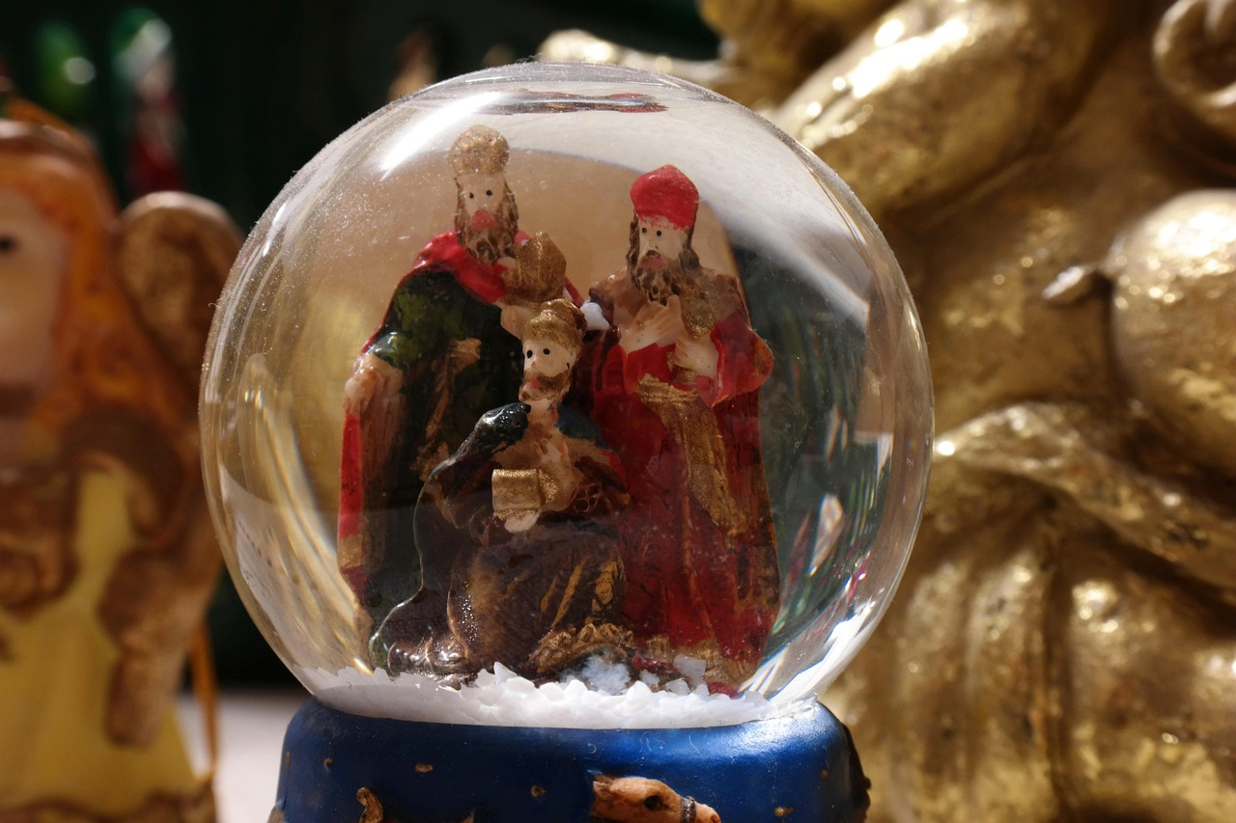
Foto: Pixabay
https://pixabay.com/photos/snow-globe-christmas-559474/

Kruisteken
Laten we van hier vertrekken met het symbool dat alle windstreken en dus ook alles met mekaar mekaar verbindt, het symbool dat ook voor christenen hun verbondenheid met God uitdrukt. Laat ieder die dat wil dan nu ook dat symbool zichtbaar maken.
(+)

